ANNEXE 2 : L’énergie autour de nous!

Nom : __________________________ Date : ______________________

1. | 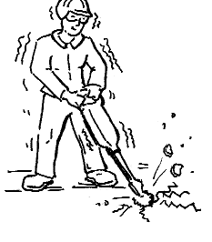 | Y a-t-il de l’énergie ici?  Oui - Précise ta réponse.  ____________  Non. | 5. | 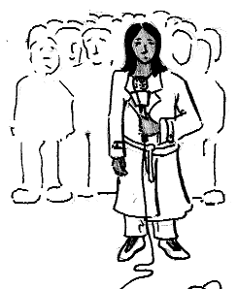 | Y a-t-il de l’énergie ici?  Oui - Précise ta réponse.  ____________  Non.
2. | 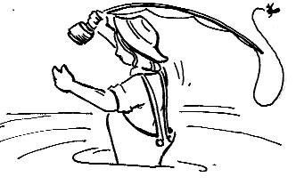 | Y a-t-il de l’énergie ici?  Oui - Précise ta réponse.  ____________  Non. | 6. | 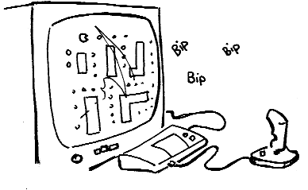 | Y a-t-il de l’énergie ici?  Oui - Précise ta réponse.  ____________  Non.
3. | 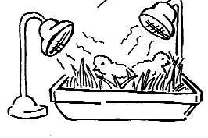 | Y a-t-il de l’énergie ici?  Oui - Précise ta réponse.  ____________  Non. | 7. | 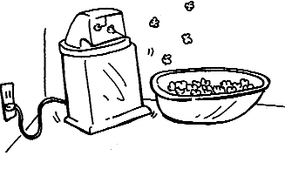 | Y a-t-il de l’énergie ici?  Oui - Précise ta réponse.  ____________  Non.
4. | 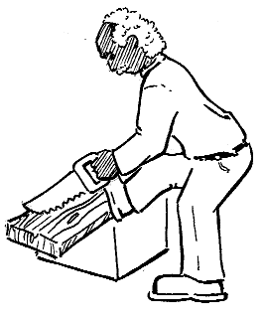 | Y a-t-il de l’énergie ici?  Oui - Précise ta réponse.  ____________  Non. | 8. | 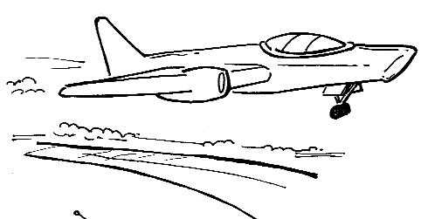 | Y a-t-il de l’énergie ici?  Oui - Précise ta réponse.  ____________  Non.

ANNEXE 2 : L’énergie autour de nous! (suite)

Nom : __________________________ Date : ______________________

9. | 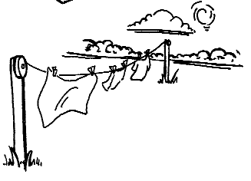 | Y a-t-il de l’énergie ici?  Oui - Précise ta réponse.  ____________  Non. | 13. | 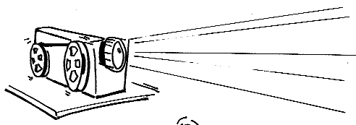 | Y a-t-il de l’énergie ici?  Oui - Précise ta réponse.  ____________  Non.
10. | 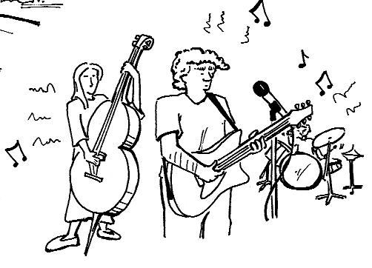 | Y a-t-il de l’énergie ici?  Oui - Précise ta réponse.  ____________  Non. | 14. | 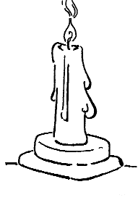 | Y a-t-il de l’énergie ici?  Oui - Précise ta réponse.  ____________  Non.
11. | 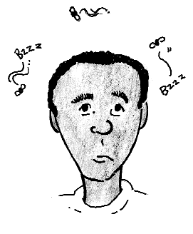 | Y a-t-il de l’énergie ici?  Oui - Précise ta réponse.  ____________  Non. | 15. | 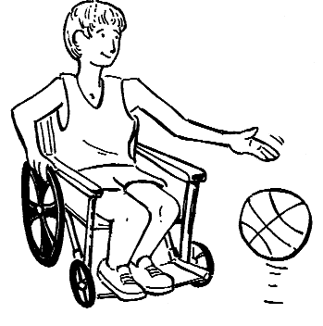 | Y a-t-il de l’énergie ici?  Oui - Précise ta réponse.  ____________  Non.
12. | 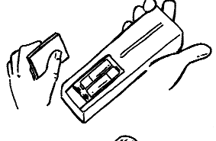 | Y a-t-il de l’énergie ici?  Oui - Précise ta réponse.  ____________  Non. | 16. |  | Y a-t-il de l’énergie ici?  Oui - Précise ta réponse.  ____________  Non.

